সরিষার চাষ পদ্ধতি ও রোগবালাই ব্যবস্থাপনা

সরিষা( Mustard): বৈজ্ঞানিক নাম: Brassica juncea (রাই সরিষা), Brassica campestris var: toria (দেশি টরি), Brassica campestris, var: sarson (শ্বেত সরিষা); সরিষা Brassicaceae (Cruciferae)পরিবারের অন্তর্গত। বিভিন্ন জাতের সরিষার বীজে ৪০-৪৪% তেল থাকে। খৈলে প্রায় ৪০% আমিষ থাকে। তাই খৈল গরু ও মহিষের জন্য খুব পুষ্টিকর খাদ্য। খৈল একটি উৎকৃষ্ট জৈব সার। বাংলাদেশে সরিষার ফলন প্রতি হেক্টর গড়ে ৮১০ কেজি।

ফসলের জাত:এদেশে ৩ প্রকার সরিষার চাষ হয় যথা টরি, শ্বেত ও রাই। বর্তমান আবাদযোগ্য নেপাস সরিষার জাতও উদ্ভাবন করা হয়েছে এবং তা আবাদ করা হচ্ছে। নিচে সরিষার বিভিন্ন জাতের পরিচিতি তুলে ধরা হলো।

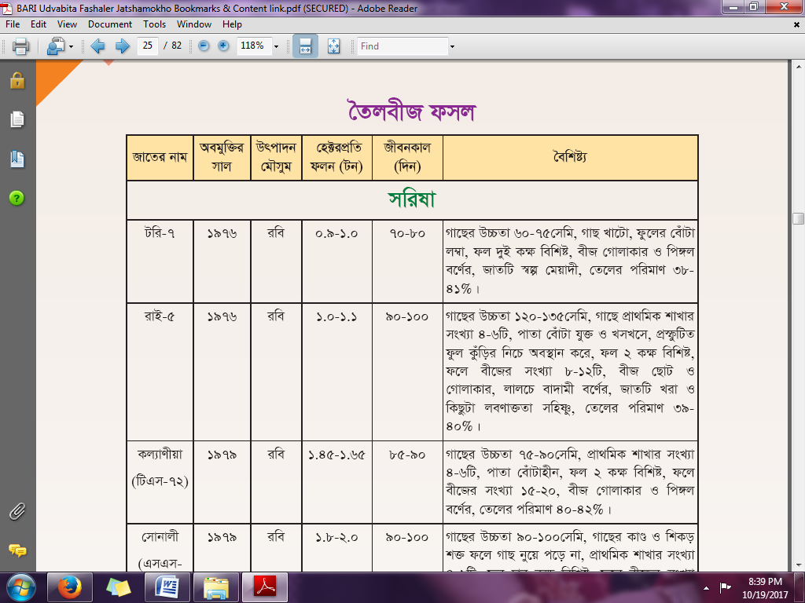

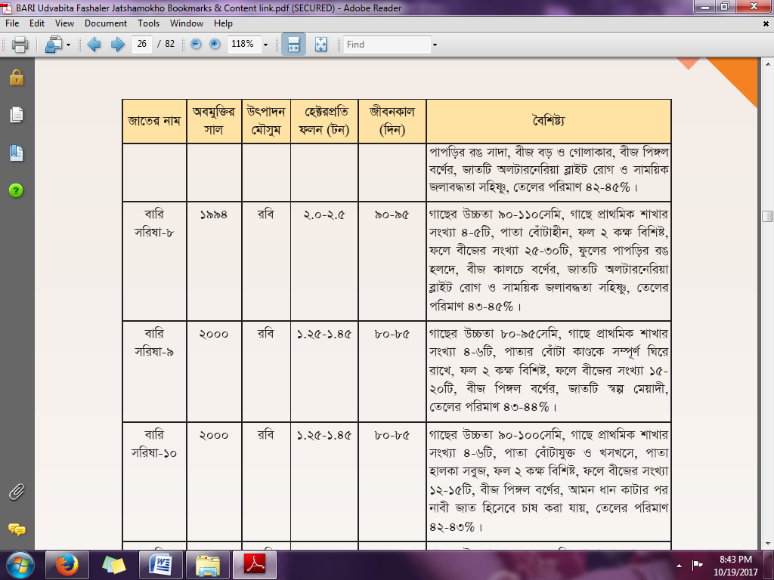

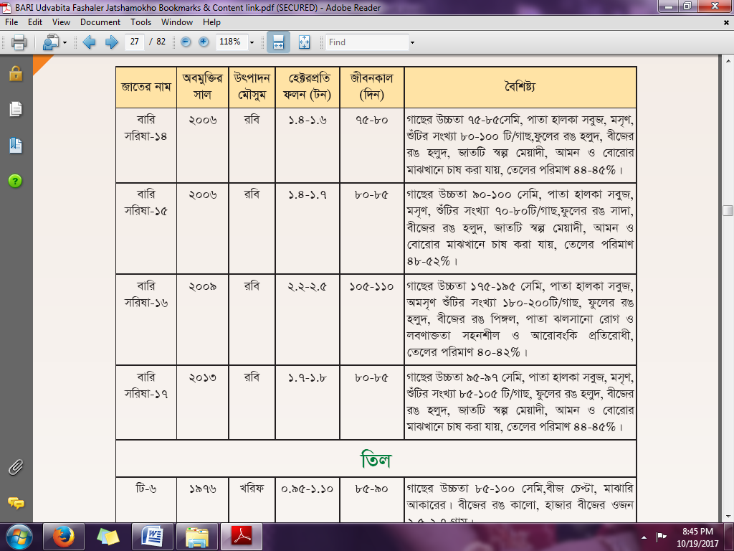মাটি ও জমি তৈরি: সরিষা বেলে দোআঁশ ও দোআঁশ মাটিতে ভাল জন্মে। জমির প্রকারভেদে ৪-৫ টি আড়াআড়ি চাষ ও মই দিয়ে মাটি ঝুরঝুরে করে জমি তৈরী করতে হয়। জমির চারিপাশে নালার ব্যবস্থা করলে পরবর্তীতে সেচ দিতে এবং পানি নিকাশের সুবিধা হয়।
সার ব্যবস্থাপনা:
সারের নাম | সোনালী সরিষা, বারি সরিষা-৬,  রতি সরিষা-৭, বারি সরিষা-৮ | টরি-৭, কল্যাণীয়া,  রাই-৫, দৌলিত | বারি সরিষা-১৩
ইউরিয়া | ২৫০-৩০০ | ২০০-২৫০ | ২৫০-৩০০
টিএসটি | ১৭০-১৮০ | ১৫০-১৭০ | ১৭০-১৮০
এমপি | ৮৫-১০০ | ৭০-৮৫ | ৮৫-১০০
জিপসাম | ১৫০-১৮০ | ১২০-১৫০ | ১৫০-১৮০
জিংক সালফেট | ৫-৭ | ৪-৫ | ৫
বোরাক্স/বরিক এসিড | ১০-১৫ | ১০-১৫ টন | ১০
পচা গোবর | ৮-১০ | ৮-১০ | ৮-১০
ইউরিয়া সার অর্ধেক ও অন্যান্য সমুদয় সার বপনের আগে এবং বাকি অর্ধেক ইউরিয়া গাছে ফুল আসার সময় উপরি প্রয়োগ করতে হয়। সার উপরি প্রয়োগের সময় রস থাকা দরকার।

সরিষার পোকা মাকড় ও রোগ বালাই দমন:

সরিষার জাব পোকা(Mustard Aphid Lipaphis erysimi):
পূর্ণবয়স্ক ও বাচ্চা পোকা উভয়ই সরিষার পাতা, কান্ড, ফুল ও ফল হতে রস শোষণ করে। আক্রমণের মাত্রা বেশী হলে ফুল ও ফলের বৃদ্ধি বাধাপ্রাপ্ত হয় এরং পাতা কুঁকড়ে যায়। জাব পোকা এক ধরণের রস নিঃসরণ করে, ফলে তাতে সুটিমোল্ড ছত্রাক জন্মে এবং আক্রান্ত অংশ কালো দেখায়। সে জন্য ঠিকমত বাড়তে পারে না, বীজ আকারে ছোট হয়। বীজে তেলের পরিমান কমে যায়। ফল ধারণ অবস্থায় বা তার পূর্বে আক্রমণ হলে এবং প্রতিকারের ব্যবস্থা গ্রহণ না করলে সম্পূর্ণ ফসল নষ্ট হওয়ার আশংকা থাকে।

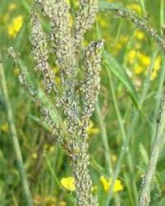

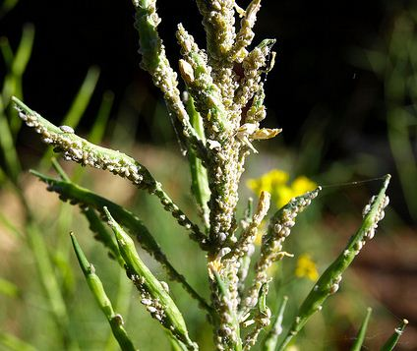

প্রতিকারঃ
১। আগাম চাষ আশ্বিনের শেষ ভাগ ও মধ্য- কার্তিক (অক্টোবর) অর্থাৎ আগাম সরিষা বপণ করলে জাব পোকার আক্রমণের আশংকা কম থাকে।
২। প্রতি গাছে ৫০ টির বেশী পোকা থাকলে ম্যালথিয়ন-৫৭ ইসি বা সুমিথিয়ন-৫৭ ইসি বা ফলিথিয়ন-৫৭ ইসি বা একোথিয়ন-৫৭ ইসি বা ডায়াজিনন ৬০ ইসি প্রতি লিটার পানিতে ২ মিলি হারে মিশিয়ে বিকালে সেপ্র করতে হবে।
সরিষা পাতা ঝলসানো রোগ(Mustard leaf blight: Alternaria brassicae):
অলটারনারিয়া ব্রাসিসি নামক ছত্রাক দ্বারা এ রোগের সৃষ্টি হয়। প্রাথমিক অবস্থায় সরিষা গাছের নিচে বয়স্ক পাতায় এ রোগের লক্ষণ পরিলক্ষিত হয়। পরবর্তীতে এ ছত্রাকের আক্রমণে গাছের পাতা, কান্ড ও ফলে চক্রাকার কালচে দাগের সৃষ্টি হয়। আক্রমণের মাত্রা বেশী হলে ঝলসে যায়। ফলে সরিষার ফলন খুবই কমে যায়।
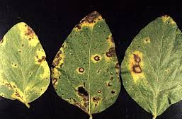

প্রতিকার
১। রোগ প্রতিরোধ ক্ষমতা সম্পন্ন সরিষার জাত চাষ করতে হবে। ধলি, দৌলত, বারি সরিষ-৭, বারি সরিষা-৮ ইত্যাদি
জাত কিছুটা পাতা ঝলসানো রোগ সহনশীল।
২। রোগমুক্ত বীজ বপন করতে হবে।
৩। বীজ বপনের পূর্বে ভিটাভেক্স-২০০ অথবা ক্যাপ্টান দিয়ে (২-৩ গ্রাম ছত্রাক নাশক/কেজি বীজ) বীজ শোধন করে বপন করতে হবে।
৪। এ রোগ দেখা দেওয়ার সাথে সাথে রোভারাল-৫০ ডব্লিউবি বা ডাইথেন এম-৪৫, ০.২% হারে (প্রতি লিটার পানির সাথে ২ গ্রাম) পানিতে মিশিয়ে ১০-১২ দিন পর পর ৩-৪ বা সেপ্র করতে হবে। পরজীবী উদ্ভিদজনিত রোগ দমনঃ সরিষা পরজীবী উদ্ভিদের মধ্যে অরোবাংকি প্রধান। সরিষা গাছের শিকড়ের সাথে এ পরজীবী উদ্ভিদ সংযোগ স্থাপন করে খাদ্য সংগ্রহ করে বেঁচে থাকে। এর ফলে পরজীবী আক্রান্ত সরিষার গাছ দুর্বল হয়, বৃদ্ধি কমে যায় এবং ফলন হ্রাস পায়। অরোবাংকি এক প্রকার সপুষ্পক পরজীবী উদ্ভিদ এবং এর বংশবৃদ্ধি সরিষা গাছের উপর নির্ভরশীল। এর বীজ মাটিতেই অবস্থান করে। মাটি, ফসলের পরিত্যক্ত অংশ, সেচের পানি প্রভৃতির মাধ্যমে অরোবাংকির উৎপত্তি ও বিস্তার ঘটে। বরাবর একই জমিতে সরিষা পরিবারের ফসল চাষ করলে তাতে পরজীবী বিস্তার ঘটে। প্রতিকার ১। ফল আসার পূর্বে পরজীবী উদ্ভিদ জমি হতে তুলে ধ্বংস করে ফেলতে হবে। ২। পরিমিত হারে টিএসপি সার ব্যবহার করতে হবে। ৩। পূর্বে এ রোগে আক্রান্ত জমি গভীরভাবে চাষ করতে হবে। ৪। আগাছা নাশক যেমন ২,৪-ডি ছিটিয়ে পরজীবী উদ্ভিদ দমন করতে হবে।

বীজ সংরক্ষণ:
মাড়াই করার পর রোদে শুকানো বীজ গরম অবস্থায় সংরক্ষণ করলে বীজের অংকুরোদগম ক্ষমতা নষ্ট হয়ে যাওয়ার সম্ভবনা থাকে। তাই রোদে শুকানো বীজ ঠান্ডা করে প্লাষ্টিকের পাত্রে, টিনে বা ড্রামে রেখে মুখ এমনভাবে বন্ধ করতে হবে যেন পাত্রের ভিতরে বায়ু প্রবেশ করতে না পারে। সংরক্ষণের জন্য বীজ ভর্তি পাত্র মাটির সংস্পর্শে রাখা বাঞ্চনীয়। বীজসহ পাত্র আর্দ্রতা কম এমন ঘরের শীতল স্থানে রাখলে এক বছর এমনকি দু’বছর পর্যন্ত বীজের অংকুরোদগম ক্ষমতা থাকে।

----------------------------------------------------------------------
তথ্য সূত্র:
(১)www.krishibangla.com
(২)আধুনিক কৃষি প্রযুক্তি-২,ফসলের বালাই নির্ণয় ও তার প্রতিকার। কৃষিবিদ মোঃ জসীম উদ্দিন।

